Проверка онлайн решением
Проверка решением выполнялось с помощью онлайн-ресурса: https://math.semestr.ru/kom/index.php
В результате по дереву ветвлений гамильтонов цикл образуют ребра:
(1,4), (4,3), (3,5), (5,2), (2,1),
Длина маршрута равна F(Mk) = 1
Финальный маршрут: $1→4→ 3→ 5→ 2→ 1=12$
Что аналогично маршруту: $A→D→C→E→B→A=12$
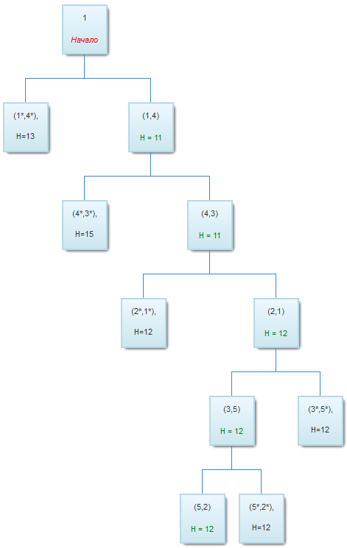
Рисунок 1 график дерева решения

